Anders dan anders , maar zeker O.K.

Donderdag 13 oktober staat het vertrek naar Kenia gepland. Een week voor vertrek krijg ik bericht dat de Keniaanse regering de scholen van 15 oktober t/m 15 november verboden heeft om bezoekers te ontvangen. Vorig jaar zijn de examens uitgelekt, om dit te voorkomen neemt men nu deze maatregel. Druk e-mail verkeer ontstaat tussen mij en de directeur. We zoeken een plek waar we wel bij elkaar kunnen komen. Dicht bij de school , maar wel buiten de hekken. Geen warm onthaal dit keer door zingende en dansende kinderen. Vooral jammer voor Linda, die voor het eerst meegaat en dit dus nog nooit heeft meegemaakt. Een ander probleem is dat we deze keer een potentiële sponsor hebben uitgenodigd om de school te bezoeken. Met wat gemengde gevoelens stappen we dit keer dus op het vliegtuig.
Vrijdag 14 oktober
Om 0.55uur komen we na een goede reis aan op Mombasa Airport. Natuurlijk staat Patrick ons weer op te wachten en in een half uur rijden we naar ons hotelletje in Mwtwappa een voorstadje van Mombasa en de woonplaats van Patrick. Volledig uitgevloerd kruipen we in bed voor nog een paar uurtjes slaap. De volgende morgen doen we rustig aan. Patrick en Caroll hebben ons uitgenodigd voor de lunch bij hun thuis. Na de lunch nemen ze ons mee voor een gezellige middag met elkaar. We gaan naar een soort dierentuin. Erg leuk en gezellig.
Zaterdag 15 Oktober.
Om 7.00 uur vertrekken we na een vroeg ontbijt voor een weekend safari. Zoals altijd weer een geweldige ervaring.
Maandag 17 Oktober.
Deze morgen vertrekken we vroeg uit het safari park en gaan op weg naar de Massai. Hier hebben we wederom een warm onthaal. Na de lunch doen we de inkopen en om half 3 vertrekken we voor de rit van tenminste 6 uur naar KidsCare. Hier komen we rond 19.00 uur aan. Na een snelle douche laten we ons door Fridah verwennen met een koud drankje en een lekkere maaltijd
Dinsdag 18 Oktober.
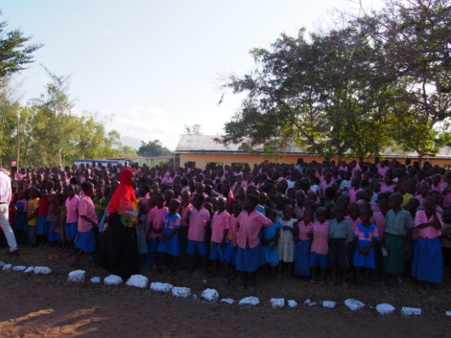
Met de directeur hebben we afgesproken dat we zo vroeg mogelijk naar school gaan. Na een snelle ontmoeting met de leerkrachten, en een rondje langs lokalen en watertanks, moeten we dan ook weer snel verdwijnen. Zo vroeg in de morgen zal er nog geen inspectie zijn, maar je weet maar nooit . We zijn dus aanwezig bij het Apél. Erg leuk om te zien hoe de schooldag wordt opgestart. Alle kinderen verzamelen zich op het middenterrein en worden toegesproken. De bijzonderheden van de dag worden genoemd en het wordt afgesloten met : ”Maak er een mooie dag van, wees lief voor elkaar en doe je best” . Daarna wandelen ruim 700 kinderen rustig naar hun klaslokaal. We gaan nog even het office binnen om de spullen die we voor de school hebben meegenomen te overhandigen en vertrekken dan snel naar een plek vlak buiten het school hek.
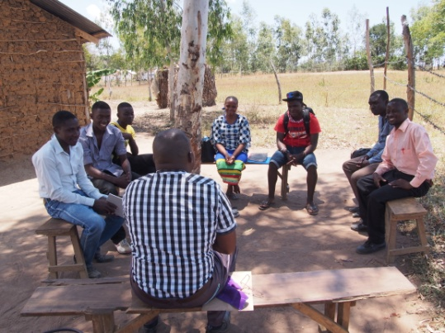
Het wordt een hele goede compacte dag. We beginnen met de situatie op de school. De directeur heeft het weer prima voorbereid. Alle gegevens zijn keurig uitgewerkt op de computer en in viervoud uitgeprint. Petje af. Alle leerkrachten volgen dit jaar nascholing op het gebied van lees- en reken onderwijs. Een leerling uit groep 5 van onze school heeft de eerste plaats behaald in een leescompetitie in het district. Ze leest 72 woordjes per minuut.Volgens de directeur ook zeker een gevolg van het My Book Buddy Project. Geweldig om dit te horen. Tevens is onze directeur coach sociaal emotionele vaardigheden. Hierin schoolt hij zijn team ook! Wat een mooie en positieve ontwikkelingen. Het waterproject begint een beetje een hoofdpijn dossier te worden. Er lekt water weg en het is moeilijk te vinden waar. Alle leidingen zijn opgegraven, maar er is geen lek gevonden. Van één tank slaat de wand een beetje door, maar dat verklaart niet het verloren water. De enige optie is nu nog de bodem van de tanks. Deze kunnen alleen maar geïnspecteerd worden als ze leeg zijn. Zodra er één tank leeg is wordt er naar Samuel van Tenda Pamodja gebeld ,die komt dan met de aannemer de tank controleren. We hopen dat dit het raadsel op gaat lossen. Verder wordt er nog steeds niet goed betaald voor het water. Ik heb de school gevraagd om nu zelf een goed betalingssysteem te verzinnen. We zijn benieuwd.
Onze gast belt dat hij op de ferry bij Mombasa staat. Voor ons het moment om iemand naar het gebouw van Kids care te sturen. Dit is het ontmoetingspunt. Vanaf daar heb je een gids nodig om Mwamtsefu te vinden.
Terwijl we wachten op de aankomst van onze gast voer ik met de studenten gesprekken. Wie zich vrij kon maken is op deze ongewone dag gekomen om de plannen aan onze “mogelijke”sponsor te presenteren.
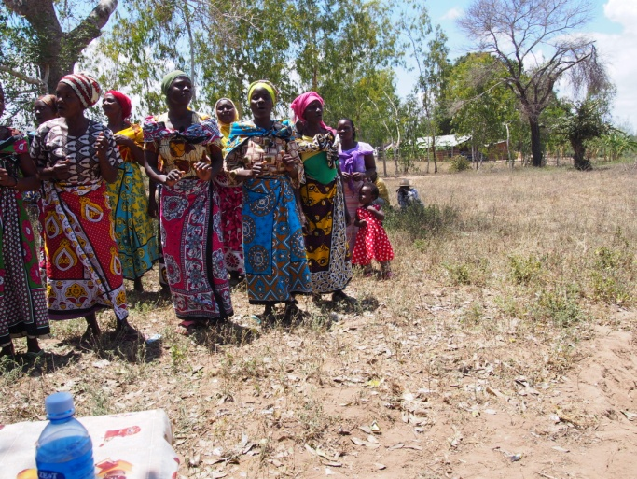
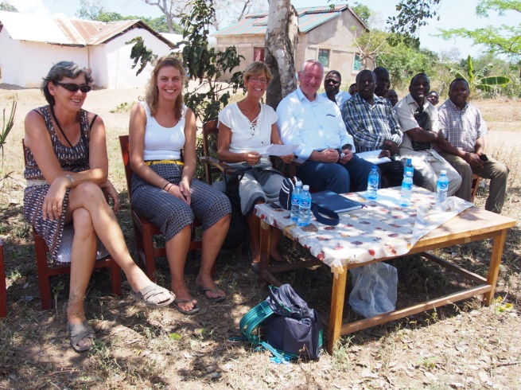
Zoals altijd ontvangt Mwamtsef gasten bijzonder warm en gastvrij. Nu de kinderen niet kunnen optreden doen de moeders het in hun plaats.
Hierna is het tijd voor de speeches, maar uiteindelijk kunnen de studenten zich met hun gast en potentiële sponsor terugtrekken voorde presentatie van hun business plannen.
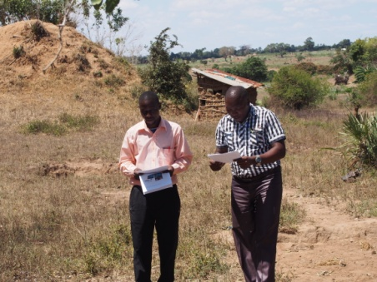
Joshua presenteert het plan voor het bakstenen bedrijfje. In dit deel van Kenia worden de gemodderde huisjes steeds meer vervangen door stenen huisjes. We willen samen met de Elightgroup( de studenten aan de universiteit) een bedrijfje opzetten waarbij er stenen gebakken worden. De jongeren die de middelbare school hebben afgerond, maar nog geen baan kunnen vinden , zouden hier aan het werk kunnen. De studenten hebben echt alle aspecten uitgewerkt en ik ben supertrots op ze als ik zie hoe ze zenuwachtig, voor het eerst in hun leven, zichzelf profileren.
Een bakstenen bedrijfje zorgt voor:
- betere huizen voor de bevolking van dit district.
- Werkgelegenheid voor de jongeren van Mwamtsefu en daar door een inkomen en een betere toekomst.
- een meer duurzame bouw. Nu worden er nog steeds veel bomen gekapt voor het houten frame van de gemodderde huisjes. Door stenen te gebruiken kun je de bomen sparen en erosie voorkomen.
- De grondstof is aanwezig. De bodem van Mwamtsefu bestaat, onder het dunne laagje zand uit vette klei, geschikt voor het bakken van stenen.
Ze hebben de afzetmarkt onderzocht. Die is groot in dit gebied!
Dan is het de beurt aan Steven, onze ICT student. Hij heeft een plan gemaakt voor een computerlokaal/ internet café op de school.
Doel:
- De leerkrachten bekend maken met internet en e –mail.
- De leerlingen van groep 8 krijgen computerles en worden zo beter voorbereid voor het vervolgonderwijs.
- Met een internet café kan er een verdien model ontstaan.
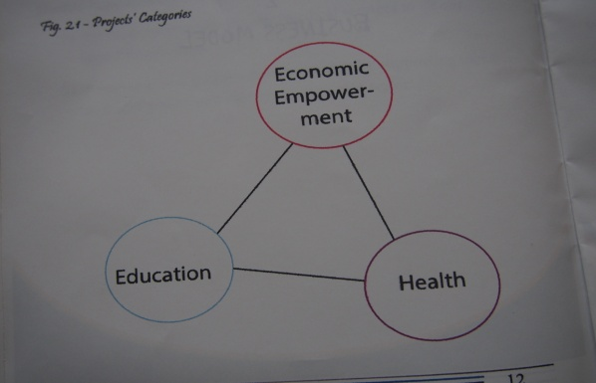
Voor beide projecten is een begroting gemaakt. Aan het einde van deze presentaties krijgen ze meteen het verlossende antwoord. Onze Nederlandse gast, onder de indruk van deze betrokken jongeren , gaat beide projecten financieel ondersteunen. Wat een geweldige opbrengst van deze dag. We kunnen onze vreugde niet onderdrukken. Hoogste tijd voor onze gast om te vertrekken. Helaas geen tijd meer om met ons aan tafel te gaan. Zodra hij vertrokken is gaan wij voor een late lunch aan tafel. Rond 4 uur vertrekken we van onze ontmoetingsplaats en rijden we naar Justus(Afyacare) voor een bezoek aan zijn projecten. Ook Justus heeft niet stil gezeten. Dit resulteert in ieder geval in een nieuwe naamgeving. Ayfacare heet voortaan:Pathfinder E center Enterprise. Afgekort P.E.C.E. Zo ga ik het dus voortaan in de berichtgeving noemen. Justus is tot de ontdekking gekomen dat het lastig is mensen maar te blijven wijzen op het gebruik van schoon( betaald) drinkwater en het gebruik van Latrines, als hun economische omstandigheden ver onder nul zijn. Hij gaat zich nu eerst concentreren op het verbeteren van de economische omstandigheden.
Om 5 uur komen we weer bij kidsCare aan. Het was een lange volle dag met geweldige resultaten. Tijd voor wat ontspanning.
Helaas lijkt deze reis werkelijk alles anders te gaan dan gepland. Als we ’s avonds gezellig aan de maaltijd zitten klinkt er vanuit de keuken een onheilsspellende klap gevolgd door afschuwelijk gegil, binnen een seconden springen we overeind en staan in de keuken. Wat we daar zien is afschuwelijk. Een krijsende Melody, de driejarige kleindochter van Fridah, wordt onder een miezerig straaltje van een kraan met te weinig druk gehouden. Ik ren erop af en roep” onder de douche”, pak Melody van Fridah over en ren met iedereen achter me aan naar de douche. Als ze onder het koude water gehouden wordt neemt Fridah haar weer van me over en ik vertel haar dat ze een paar minuten moet blijven staan. In de tussentijd pakt Patrick de auto en haal ik geld voor het ziekenhuis. Zonder geld, geen behandeling in Kenia. Fridah komt aanrennen en ik vraag haar een schoon laken te pakken om Melody in te wikkelen. In de tussen tijd heb ik Melody weer beet. Ze mag niet op de grond komen haar benen en billen zijn compleet ontvelt. Snel vertrekken Patrick, Fridah en Melody, ons verslagen achterlatend. Met alle achtergebleven mensen zitten we rond de tafel, proberen te achterhalen wat er nu gebeurd is. Er blijkt, tijdens het bijvullen, een spiritusbrander te zijn ontploft en Melody stond in de richting die de vlammen kozen. We drinken koffie, praten en zwijgen wat maar het wachten duurt veel te lang. We besluiten maar op bed te gaan liggen, als we eventueel toch in slaap zouden vallen horen we de auto heus wel . Even na twaalven komen Patrick en Fridah terug. We vangen ze op, drinken wat met elkaar en gaan dan naar bed. De moeder van Melody is bij haar in het ziekenhuis en Patrick brengt morgenochtend Fridah er weer naar toe. We gooien ons programma weer om. Dat schijnt nu eenmaal bij deze week te horen!
Woensdag 19 oktober
Na een onrustige nacht worden we om half 7 gewekt door een enorme plensbui. De hemel huilt met ons mee. Fridah en Patrick zijn al op en hebben al ontbeten. Fridah vult een thermosfles met pap voor Melody en neemt haar bordje en haar lepeltje mee. In Kenia worden in het ziekenhuis geen maaltijden geserveerd. Daar moet de familie voor zorgen. We hebben Michael en Rachael gevraagd om naar Kidscare te komen voor overleg. Planning is dat ze er om 9 uur zijn. Voor ons dus tijd om rustig te ontbijten en nog even koffie te drinken. Michael is er om 9 uur, maar Rachael laat rond half 10 weten dat het haar niet gaat lukken. Ik vraag haar of ze het dan rond half 4 wel kan redden. We willen heel graag Michael en Rachael samen om de tafel om nog wat problemen rond de kinderen op het voortgezetonderwijs te bespreken. We nemen de lijst met leerlingen alvast met Michael door. Hij weet echt alles van de kinderen. Als we daar een opmerking over maken zegt hij”Natuurlijk weet ik alles van ze, ik heb ze in mijn handen gehad om ze te dopen”, mooi hé! Daar Patrick nog niet terug is nemen we de gelegenheid te baat om Michael een rondleiding te geven over de boerderij van KidsCare. We vragen hem om met een groepje van onze vrouwen een bezoek te brengen aan deze boerderij. Het zou geweldig zijn als ze de manier van groente verbouwen over kunnen nemen. De groente wordt hier verbouwd onder een afdak van een soort worteldoek. Het regenwater lekt erdoor, maar de zon wordt afgeschermd. Daar waar geen afdak is worden wortels beschermd tegen uitdrogen door er bladafval omheen te leggen. Half 11 is Patrick Weer terug. Na een kop koffie vertrekken we naar Mwamtsefu. We hebben een ontmoeting met de vrouwen. Hier worden we zoals gewoonlijk weer enorm gastvrij ontvangen.
Agenda punten hier: -Kippenfarm Geitenfarm -Landbouw -Inkoop goederen.
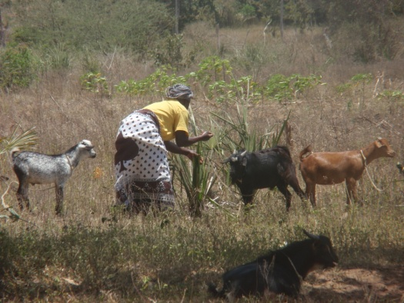
-Met de kippen gaat het niet goed. Er is een kippenziekte in Mwamtsefu. Alle kippen zijn afgemaakt. Het hok is grondig schoongemaakt en het wachten is op betere tijden. -“Geitenfarm”. Met de geiten gaat het prima. Alle vrouwen hebben meerdere geiten thuis waarvoor ze erg goed zorgen. Punt van aandacht is wel dat ze alle bokken houden, (die leveren bij verkoop meer geld op) en de geiten te vaak slachten. Ik leg uit dat dit wel een korte termijn planning is. Juist de geiten leveren meer op omdat ze gratis jonge geitjes leveren. We spreken af dat er in februari duidelijk meer geiten, het liefst zwangere, in de kudde moeten zijn. - Landbouw: Michael vertelt wat hij bij Kidscare heeft gezien. Hij vraagt een aantal vrouwen volgende week met hem mee te gaan. We laten zien waarom je bladafval niet moet verbranden maar juist moet gebruiken als bescherming tegen uitdroging . Samen met de vrouwen graven we een greppel en laten zien dat hierin water blijft staan als het regent. Dit water stroomt dus niet weg, maar sijpelt de grond in waar de wortels het opzuigen. Ik vraag de vrouwen om op een deel van hun akker beide ideeën uit te proberen en de rest van de akker te bewerken zoals ze gewend zijn. Ze kunnen dan de oogst vergelijken. We zijn erg benieuwd naar hun bevindingen . Na een gezamenlijke lunch rijden we samen met Michael weer naar Kidscare. Racheal zit ditmaal op ons te wachten We maken goede afspraken met elkaar. Rachael en Michael gaan samen werken om te voorkomen dat kinderen naar huis gestuurd worden door misverstanden. Rachael blijft verantwoordelijk voor het Career and Counseling project. Zij blijft dus de voorlichting geven over carrière planning en voorkoming van zwangerschappen. Ze blijft ook aanspreekpunt voor de meisjes en weet dan ook precies wanneer ze een nieuw setje I Care Pads( maandverband) nodig hebben. Om half 5 stappen we in de auto. Het waren twee zeer intensieve dagen. Tijd voor een rustdag aan de kust.
Vrijdag 21 Oktober
We hadden in de planning om op zaterdag een voorlichtingsbijeenkomst van Rachael voor de meisjes van de middelbare school bij te wonen. U raadt het waarschijnlijk al, alles anders deze reis. De meiden mogen de school niet verlaten zolang er examens zijn.We regelen nog wat zakelijke dingen hier in Ukunda en daarna rest ons niets anders dan een paar dagen vakantie langs het strand. Natuurlijk niet echt een straf.
Groet Linda, Hetty en Willie.
Ps. Vrijdag 28 oktober krijg ik bericht dat Melody uit het ziekenhuis is ontslagen. Nu maar hopen op een goed herstel .

